【3E 女子商学院】创业训练营 第 5 期课程安排 & 学习攻略

2019 年 3 月 17 日-5月12 日

亲爱的创业小伙伴们： 您们好！

我是【3E 女子商学院】的创始人、CEO，也是这次训练营的班主任，李许珊珊。欢迎大家参与本次【3E 女子商学院】女性创业者训练营 第 5 期 的课程。

本期课程 自 2019 年 3 月 17 日开课 至 5 月 12 日结束，

5 月 19 日（暂定）进行毕业路演典礼。以下是开启学习旅程的攻略帖，

希望你能花点时间认真、仔细地读完，方便进行即将到来的为期 2 个月的学习， 预祝大家都能收获满满，取得好成绩。

让我们的成长路上不再孤单！

李许珊珊2018 年 7 月 26 日

# 2018 年 第 4 期 训 练 营 课 程 表

|  |  |  |  |  |
| --- | --- | --- | --- | --- |
| **时 间** | **导师** | **课 题** | **形 式** | **地 址** |
| **3 月 17日**  **周日**  9:00-12:00 | **冯岩**  海川百纳商业管理有限公司  联合创始人 | **商业思维**  **与**  **女性创业** | **线下**  沙龙 | 星河明信国际创客  空间路演厅 |
| **3 月 17日**  **周日**  14:00-17:00 | **赵明月**  达律师事务所 华嘉律师团队  联合创始人 | **创业公司**  **的**  **法律风险防控** | **线下**  沙龙 | 星河明信国际创客  空间路演厅 |
| **3 月 20 日**  **周三**  19:00-21:30 | **Tommy**  TOMMY &  BROTHER  创始人 | **商业模式** | **线下**  沙龙 | 星河明信国际创客  空间路演厅 |
| **3 月 24日**  **周日**  9:00-17:00 | **邱晓虹**  PM International  总裁 | **个人天赋**  **发现与发挥** | **线下**  沙龙 | 星河明信国际创客  空间路演厅 |
| **3 月 27日**  **周三**  19:00-21:30 | **张梦佳**  《拆解》  作者 | **结构思考**  **与**  **商业模式论证** | **线下**  沙龙 | 星河明信国际创客  空间路演厅 |
| **3 月 31日**  **周日**  9:00-12:00 | **肖龙**  阿么  创始人 | **从品牌注册到**  **销售上亿的坑和方法** | **线下**  沙龙 | 星河明信国际创客  空间路演厅 |
| **3 月 31日**  **周日**  14:00-17:00 | **戴礼**  联创麦博  联合创始人 | **如何找准行业差异化，进行有效定位** | **线下**  沙龙 | 星河明信国际创客  空间路演厅 |
| **4 月 3 日**  **周三**  19:00-21:30 | **陈秋晖**  久谦教育创始人 | **品牌如何**  **输出** | **线下**  培训 | 星河明信国际创客  空间路演厅 |
| **4 月 10 日**  **周三**  19:00-21:30 | **周颖**  成都云中山谷农业科技有限公司创始人 | **如何通过品牌升级实现业绩增长** | **线下**  培训 | 星河明信国际创客  空间路演厅 |
| **4 月 14日**  **周日**  9:00-12:00 | **吴雅阁**  摩登艺匠创始人 | **如何打造客户的**  **极致体验** | **线下**  培训 | 星河明信国际创客  空间路演厅 |
| **4 月 14 日**  **周日**  14:00-17:00 | **李宁川**  黑客松  发起人 | **如何事半功倍进行项目运营** | **线下**  培训 | 星河明信国际创客  空间路演厅 |
| **4 月 17 日周三**  19:00-21:30 | **李许珊珊**  3E 女子商学院创始人 | **如何进行有效的**  **市场合作** | **线下**  培训 | 星河明信国际创客  空间路演厅 |
| **4 月 21 日**  **周日**  9:00-17:30 | **朱绯**  立美皮肤管  主理人 | **如何有效**  **开发和**  **管理客户** | **线下**  培训 | 星河明信国际创客  空间路演厅 |
| **4 月 24日**  **周三**  19:00-21:30 | **熊瑶** 51社保  成都分公司 总经理 | **人力规划**  **与**  **绩效管理** | **线下**  沙龙 | 星河明信国际创客  空间路演厅 |
| **4 月 28 日**  **周日**  9:00-17:00 | **王婷**  汇智广通财务咨询  创始人 | **税务基本常识 &**  **财务流程规范实操** | **线下**  培训 | 星河明信国际创客  空间路演厅 |
| **5 月 5 日**  **周日**  9:00-12:00 | **鹿雯立**  中国幸福教练联盟 发起人 | **如何进行有效沟通，**  **降低企业内耗** | **线下**  培训 | 星河明信国际创客  空间路演厅 |
| **5 月 5 日**  **周日**  14:00-17:00 | **创意营销活动** | | **线下**  实操演练 | 小组 自选商圈 |

|  |  |  |  |  |
| --- | --- | --- | --- | --- |
| **5 月 8 日周三**  19:00-21:30 | **陈露**  成都创客创始人 | **路演应该怎么演** | **线下**  培训 | 星河明信国际创客  空间路演厅 |
| **5 月 12 日周日**  9:00-17:00 | **小佑**  蓝计划创始人 | **PPT策划与制作** | **线下**  培训 | 星河明信国际创客  空间路演厅 |
| **5 月 19 日周日**  14:00-17:00 | **毕 业 典 礼** | | | |

* **必读书籍读书笔记任务清单**

1. 《高效能人士的 7 个思维习惯》 **4 月 1 日 21：00前**
2. 《煮酒探西游》 **4 月 15 日 21:00 前**
3. 《我在阿里做运营》 **5 月1 日 21:00 前**
4. 《种下股权的苹果树》 5 月 12 日 21：00 前

* 请在指定时间内将以上 6 本必读书籍的读书笔记（读后感）（每篇不少于 800 字）按照如下名称格式：**《书名》读后感@3E 女子商学院 + 姓名**

在简书上发布后【投稿】至 简书账号：3E 女子商学院

* **线 下 课 程 地 址 ：**

**星河明信国际创客空间 路演厅**

成都市高新区天府五街 200 号菁蓉国际广场 3A 座 9 楼 （进入后右转至走廊在左转即到） 或在【百度】或【腾讯】地图上搜索：3E 女子商学院

# 课 堂 记 录 ：

为帮助大家后期做课堂内容回顾，【3E 女子商学院】将做以下形式的课堂记录： 1）课堂视频；

* 1. 课堂录音；
  2. 课堂导师 PDF 课件 以及 课堂文字概要。

如未能前来现场听课的学员发送邮件至：[huangjun@3ewbs.com](mailto:huangjun@3ewbs.com) 索要课堂相关记录文件进行学习，并按要求完成和提交作业。

# 课 程 积 分 规 则 ：

为保证课堂的良好氛围，帮大家取得最佳的学习成果，请仔细阅读以下课堂积分规则： 每位学员起始分数：0 分，分数加减规则如下：

（每月底我们都将在学员微信群公布所有学员的分数情况）

|  |  |
| --- | --- |
| **加分项** | **分数** |
| 课堂（线上、线下）准时签到 | +2/课 |
| 课堂 PK 获胜组 | +2/位 |
| 按时提交课后任务 | +4/位 |
| 未按时，补交课后任务（在学期结束之前） | +1/位 |
| 课后任务成绩位列前 3 名（由当场课堂导师评选） | +4/课 |
| 认真填写每堂课发布的学习卡  并在课堂结束后 48 小时内以 .doc 或 .jpg 格式提交至 3E 女子商学院指定邮箱：[huangjun@3ewbs.com](mailto:huangjun@3ewbs.com)  或 3E 女子商学院 咨询私服号（ID：173 0807 7367） | +4/篇 |
| 记录课堂日记（例如课堂期间发生的故事、课程后自己的任何心声）， 并以 word 形式提交至 [huangjun@3ewbs.com](mailto:huangjun@3ewbs.com)  或 3E 女子商学院 咨询私服号（ID：173 0807 7367） | +10/篇 |
| 参与实操演练 | +10/位 |
| 实操演练获胜 | +20/位 |
| 担任团队 Leader | +10/位 |



|  |  |
| --- | --- |
| 参与毕业路演 | +10/位 |
| **减分项** | **分数** |
| 课堂出勤迟到或早退（需在 10 分钟以内，10 分钟以上算缺席）  （需提前向工作人员请假） | -2/课 |
| 缺席课堂  （需于课堂前 2 天向工作人员请假） | -4/课 |

**\*** 我们将根据以上加减分规则，在本期计划结束后评选出优秀学员，颁发结业证书。其中前 3 名学员还将获得奖励、专栏采访和媒体推荐，需特别强调的是，只有参与毕业路演的学员才将有资格在毕业典礼上领取结业证书。

# 3E 女子商学院 媒体平台

优秀的学员课堂笔记、学员心得、课堂精华及【3E 女子商学院】最新动态等内容我们将于以下平台发布，请每位学员关注以下平台以及时获得相关讯息。

### 微信公众平台 丨 叁益女子商学院



* + **新浪微博 丨 3E 女子商学院**

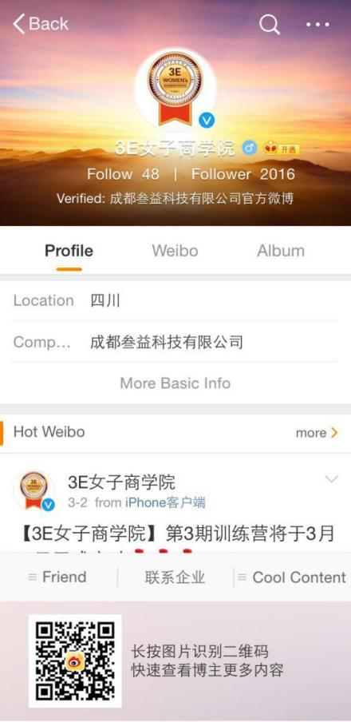

* + **简书（搜昵称即可订阅关注）：**



昵称：**3E 女子商学院**

### 荔枝 FM（搜播客号或昵称即可订阅关注）：



播客号：FM1208843 昵称：**3E 女子商学院**

### 喜马拉雅 FM（搜昵称即可订阅关注）：



昵称：**3E 女子商学院**

### 手播客 （搜昵称即可关注）：



昵称：**3E 女子商学院**

# 联 系 我 们

## 内容运营部：余丽萍

电话：173 0807 7367

邮箱：[huangjun@3ewbs.com](mailto:huangjun@3ewbs.com)

**创始人& CEO：李许珊珊**

电话：187 2121 6183

邮箱：[shanshan.lixu@3ewbs.com](mailto:shanshan.lixu@3ewbs.com)

### 以上即是本次计划的学习攻略，若仍有疑问，请及时一对一与我们沟通，谢谢！



**创业路上不孤单，3E 和您一起前行。**